МБДОУ Кашарский д/с №2 «Сказка»

Беседа с детьми в подготовительной группе на тему «Правила поведения при эвакуации»

Воспитатель: Гаврилова Е. Н.

Апрель 2023 г

**Цель: -** познакомить детей с правилами поведения в экстремальных ситуациях; способствовать формированию правильного отношения к собственной жизни и к безопасности других людей; побуждать к соблюдению необходимых правил безопасности дома, на улице, на транспорте; развивать уверенность в себе, желание прийти на помощь людям.

- дать определение понятию «эвакуация»; изучить классификации эвакуаций по различным признакам; выяснить, кто принимает решение по организации эвакуации; познакомиться с местами размещения населения во время эвакуации; узнать о подготовке каждого человека к эвакуации.

- воспитывать культуру безопасного поведения в условиях ЧС: бережное отношение к жизни и здоровью, уважение и заботу об окружающих людях.

**Актуальность темы:**

**Учебная пожарная эвакуация в ДОУ.** Детям бывает сложно объяснить, почему вдруг по сигналу нужно быть готовым беспрекословно выполняя указания воспитателя, организованно двигаться к выходу из здания. Но если ваш ребенок не будет понимать, для чего проводятся учения, то он не сможет правильно действовать в случае реальной угрозы.

**Учебная эвакуация** – это одно из очень важных, ответственных и сложных мероприятий в системе мер по обеспечению пожарной безопасности в детском саду.

**Главной целью проведения учебной тренировки** – всесторонняя проверка готовности сада по проведению быстрой и безопасной для здоровья и жизни работников и дошкольников эвакуации на случай пожара в ДОУ. Такие тренировочные эвакуации в ДОУ проходят регулярно, с целью привить детям практические навыки действий в экстремальной ситуации. Рассказ о мерах пожарной безопасности, о соблюдении правил и пожелание ребятам всегда и везде быть бдительными.

**Воспитатель:** Ребята, сегодня мы поговорим с вами на очень серьёзную тему, такую как «Правила поведения детей при объявлении эвакуации». Давайте разберёмся, что такое «Эвакуация», кто знает?

Эвакуация – это когда люди выходят или их вывозят из опасной зоны.

**Алгоритм эвакуации:**

При сигнале пожарной тревоги, детям следует слушать указания воспитателя: встать, построиться по двое и двигаться по направлению к запасному выходу. За собой воспитатель закрывает все двери, чтобы задержать огонь. Все, кто не присутствует в группе во время сигнала тревоги (например, находится в туалетах, логопеда, спортивном зале, коридоре и т.п.), должны немедленно идти к месту сбора и присоединиться к своей группе. Спускаясь по лестнице аварийного выхода, дети одной группы должны держаться вместе и не бежать толпой, а организованно спускаться по одному (или по двое, в зависимости от указаний воспитателя) только с одной стороны лестницы, оставляя другую сторону лестницы для прохода. Обгонять друг друга нельзя!

Далее дети строятся на открытой площадке на некотором расстоянии от здания. Каждый воспитатель проводит перекличку в своей группе и сообщает заведующему о наличии или отсутствии детей. Если кто-то отсутствует, персонал немедленно начинает его поиски - при этом нельзя пропустить ни одного места, куда дети могли бы спрятаться.

Пожар возникает всегда неожиданно. И взрослые, и дети на пожаре действуют не всегда правильно. Чаще всего люди начинают бояться, и возникает паника.

**Правило №1.Не поддаваться панике.**

Если дома начался пожар, надо за секунду решить, что дальше делать. Если огонь небольшой, можно попробовать сразу же затушить его, набросав на огонь плотную ткань (одеяло, покрывало). Или можно вылить кастрюлю воды.

Но нельзя тушить водой горящие предметы под напряжением. Если загорелся телевизор, компьютер, то нельзя выливать на него воду, только накрывать тканью.

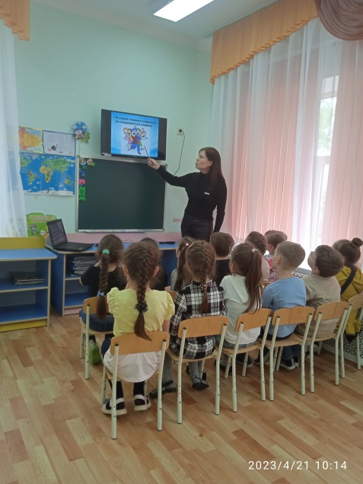

**Правило № 2. Немедленно покидать горящее помещение.**

Если огонь сразу не погас, надо немедленно убегать из дома в безопасное место. Но сначала надо плотно закрыть дверь в ту комнату, где горит. Огонь, запертый в комнате, без притока воздуха может затухнуть сам по себе. И только после этого сообщить о пожаре соседям и позвонить пожарную часть по телефону 01.Вызывая пожарную охрану, не спешите скороговоркой крикнуть: « Караул!» - и бросить трубку, - вас могут не понять и не расслышать, тогда помощи не дождётесь. Надо чётко назвать улицу, номер дома, а также кратко скажите, что, где и как долго горит. Если в квартире уже дымно, надо к выходу пробираться на четвереньках, ползком - внизу дыма меньше.

**Воспитатель:** Где ещё может возникнуть пожар?

**Дети:** На природе.

Пожар - самая большая опасность в лесу. Нельзя играть с огнём в лесу, разжигать костёр без взрослых. В сухую, жаркую погоду достаточно одной спички или искры от костра, чтобы лес загорелся. Если пожар все-таки начался, немедленно выбегай из леса. Старайся бежать в ту сторону, откуда дует ветер. Выйдя из леса, обязательно сообщи о пожаре взрослым.

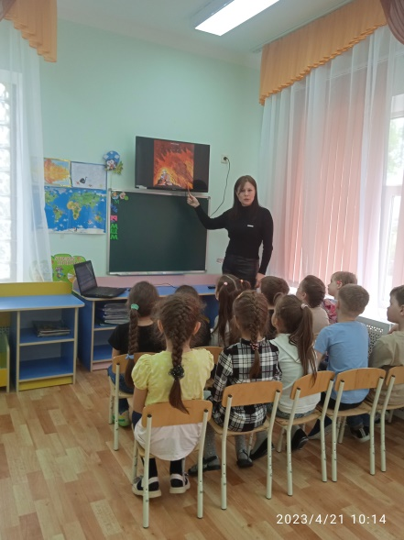

**Воспитатель:** А что делать, если пожар возник в транспорте?

Если в салоне автобуса, троллейбуса или трамвая случается пожар, нужно открыть двери кнопкой аварийного открывания. Если двери не открываются или в них образовалась пробка, нужно разбить боковые окна и немедленно выбираться. Самая главная опасность при пожаре в общественном транспорте - ядовитый газ от горящего пластика. Поэтому, если возник пожар, закройте нос и рот шарфом или платком.

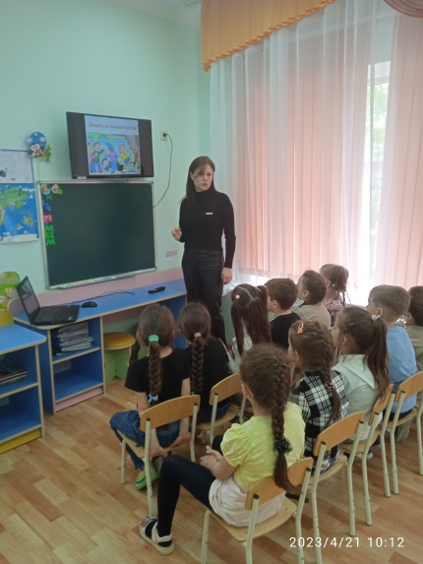

**Воспитатель:** Ребята, бывают такие ситуации, что приходится эвакуировать целые населения. Как вы думаете, в каких случаях такое бывает? (если случился пожар крупного масштаба, пронёсся ураган, случилось наводнение и т.д.) В этом случае эвакуируют целые населения.

Эвакуация населения – это комплекс мероприятий по организованному вывозу (выводу) населения из опасных зон и его временное размещение в заранее подготовленных безопасных районах. Количество людей, подлежащих перемещению в безопасную зону, определяется местными органами исполнительной власти.

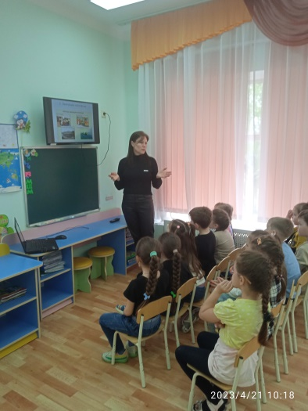 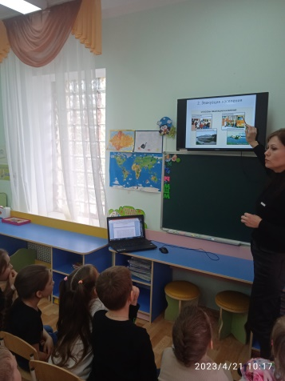

**Воспитатель:** Как вы думаете, как люди могут узнать о том, что эвакуируется целое население? Для оповещения органами Гражданской обороны и чрезвычайных ситуаций используют сигнал «Внимание всем!». Сигнал передается перед передачей речевой информации, при помощи сирен, производственных гудков и другими звуковыми сигнальными средствами. Когда вы услышали сигнал "Внимание всем"- необходимо включить телевизор (местную программу), прослушать речевую информацию, в которой будет указано, какие действия необходимо совершить для спасения жизни.

**Памятка по эвакуации из здания при возникновении чрезвычайной ситуации.**

1.По сигналу тревоги сохраняйте спокойствие: не кричите, не мечитесь.

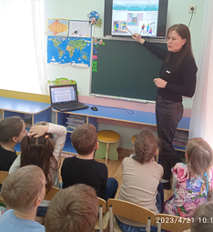

2. Немедленно возьмите необходимые вещи и постройтесь для организованного выхода из помещения.

3.В организованном порядке через запасные выходы покиньте здание.

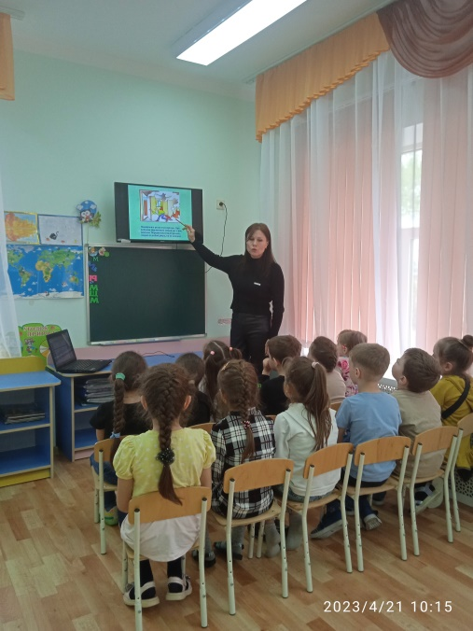

4.После выхода из здания постройтесь в отведённом безопасном месте, пройдите перекличку.

5.Если покинуть здание невозможно, займите положение вдоль капитальной стены в группе или коридоре.

6. Если вы оказались в завале, не поддавайтесь панике, постарайтесь определиться в пространстве и подавайте сигналы о себе (стучите железом о железо, камушками по плитам, трубам и т.п.).

7.При необходимости эвакуации из зоны бедствия и отсутствии телефонной связи не уходите домой и в другие места, пройдите перекличку и выполняйте дальнейшее по указанию руководителей ДОУ, осуществляющих массовую эвакуацию дошкольников.

8.Помните, что ваши родители будут эвакуироваться из зоны бедствия на своих предприятиях и своими силами.

А что делать, если сигнала о начале эвакуации не было?

Если ты услышал звук сирены, возвращайся побыстрей домой, и включай преемник свой. Окна двери закрывай и продукты собирай. Без команды из квартиры не ногой. Сиди и жди – сигнал «Отбой!»

**Вы находитесь на улице и вдруг слышите взрывы. Бомбят с воздуха. Ваши действия?**

1.Не бежать, не находиться в вертикальном положении, если взрывы раздаются рядом (человек наиболее подвержен контузиям и представляет собой отличную мишень для осколков). Упасть на землю и закрыть голову руками — оптимальный способ спасения. При бомбардировке: на открытой местности укрытием может служить канава и любая выемка в земле. В таком нехитром укрытии человек может быть убит только прямым попаданием, вероятность которого невысока. Найдя такое укрытие, не рекомендуется покидать его до момента, пока бомбардировка не прекратится. Подойдёт и любой выступ земли, бетонные заграждения, насыпь.

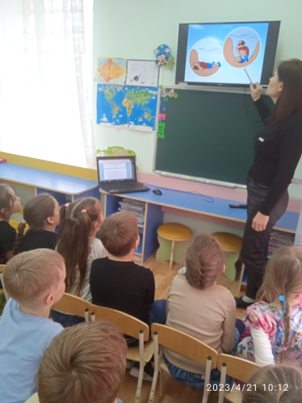

2. Следует избегать нахождения вблизи техники, автомобилей, пожароопасных и взрывоопасных объектов. Всё это мало защищает от осколков, зато всегда представляет смертельную опасность для людей поблизости.

3. Чрезвычайно опасны и современные здания, которые недостаточно прочны, зато содержат большое количество окон, витрин, стеклянных элементов. В случае взрыва такая постройка сложится, как карточный домик, а любая стеклянная поверхность превращается в облако острых осколков даже при небольшой ударной волне.

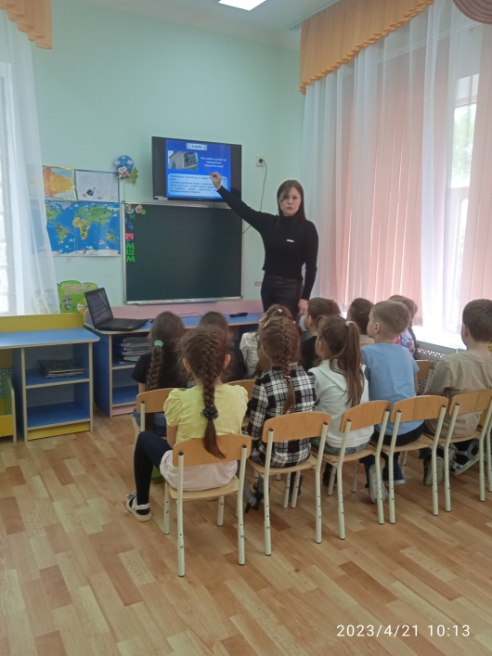

4. Рекомендуется пережидать бомбардировку, плотно закрыв уши руками и приоткрыв рот для регулирования давления. Звуковое поражение (акустический удар) может навсегда лишить возможности слышать, привести к разрывам сосудов, барабанных перепонок.

**Вы находитесь в доме и вдруг слышите взрывы.**

• Если в многоэтажном доме есть подвал — спуститься в подвал.

• Если подвала нет — спуститься на нижние этажи. Чем ниже, тем лучше. В идеале — всем на первый этаж.

• Ни в коем случае не находиться вблизи окон!

• В том месте, что будет выбрано — сесть на пол у стены — чем ниже человек находится во время попадания снаряда, тем больше шансов, что его не зацепит осколком.

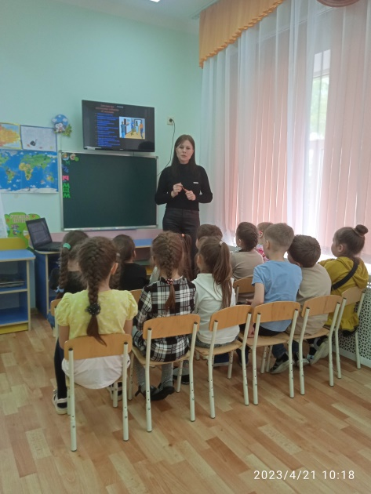

**Воспитатель:** Ребята, напомните мне, какой основной сигнал оповещения Гражданской обороны Вы знаете? Основной сигнал оповещения Гражданской обороны «Внимание всем!» Подаётся для предупреждения населения о непосредственной угрозе нападения противника или заражения. Сигнал доводится до населения при помощи сирен непрерывного звучания в течение 3 минут, повторяется несколько раз и дублируется гудками на предприятиях, транспортом.

- А какие вы знаете естественные безопасные укрытия на улице и относительно безопасные места в доме? На улице: овраг, яма, ров, канава, кювет дороги. Дома: ниши стен, дверные проемы, встроенные шкафы.

Желают никогда не попадать в такие ситуации. И до скорой встречи!